SORTIE «VILLE DE ROUEN»

Vendredi 7 Juin 2024
Inscriptions du Mardi 14 Mai au Vendredi 24 Mai 2024

Nombre de personnes : 40 / 45
Prix Club : 88,00 € - Prix adhérent : 60,00 €

08h00 Départ de Montigny à destination de Rouen en autocar Savac grand tourisme (environ 1h50 de trajet en trafic fluide).
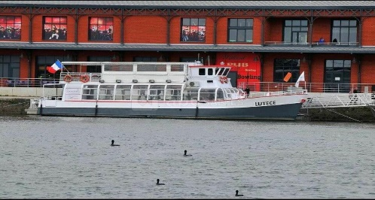
10h00 Visite commentée du port en bateau
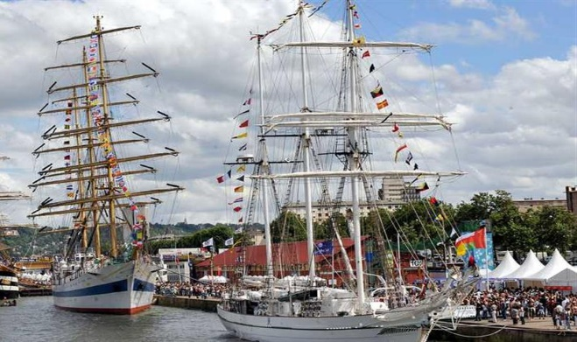
Aussitôt embarqués à bord du Lutèce, découvrez l'évolution du port, de ses quais, le travail des hommes et des femmes sur le fleuve. Naviguez au fil de la Seine, passez sous les ponts, une péniche ou un navire, seront autant d'instants uniques à partager avec les marins. Cette visite commentée permet de découvrir les hommes et leurs métiers, les navires de mer, les terminaux portuaires, les marchandises et les techniques de manutention.

Durée : 1h30

12h00 Déjeuner dans un restaurant du centre-ville

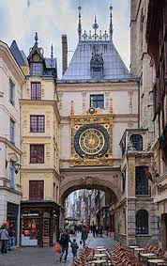
15h00 Balade commentée en petit train
Découverte de la ville de Rouen en petit train touristique.
Durée : 45 minutes

En fin d’après-midi, retour vers Montigny

